От меня : аргументировать свой выбор в задании 3.1 и написать формулы в задании 3.2 (Ответы к этим заданиям есть)

КОЛЕБАНИЯ И ВОЛНЫ

Вопросы для программированного теоретического коллоквиума по физике, 2003 г.

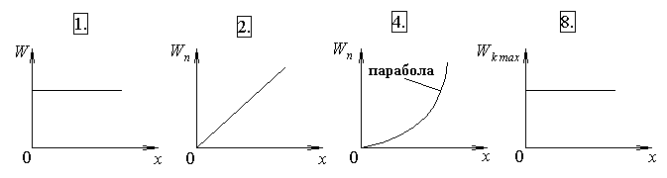
3.1. Ниже под номерами 1, 2, 4 приведены графики зависимости полной W_{n} энергии материальной точки от смещения Х, а под номером 8 – график зависимости максимальной кинетической энергии W_{k max} от времени t для материальной точки.
Какие графики могут соответствовать незатухающим гармоническим колебаниям материальной точки? Укажите сумму их номеров.

3.2. Материальная точка совершает незатухающие гармонические колебания вдоль оси 0х. Для нее в произвольный момент времени t считаются известными следующие величины:
1. х – смещение (координата) (х ≠ 0),
2. V_{x} – проекция скорости на ось 0х,
4. F – модуль результирующей силы, действующей на точку,
8. W_{k} – кинетическая энергия.
Выразите угловую частоту ω₀ колебаний точки через приведенные выше величины. Какие из них вошли в расчетную формулу? Укажите сумму их номеров.

Ответы:

 |  |  | III
1 |  |  | 13
2 |  |  | 15

